欢迎继续我们的学习。

在这一课的内容中，我们将一起来了解Pandas中的重要概念Dataframes.

首先打开Anaconda和Jupyter Notebook,创建一个新的项目，将其命名为DataFrames。

接下来输入下图中的代码并查看结果：

这里简单解释一下：

1.第7个cell中分别导入了numpy和pandas这两个package包

2.第8个cell中导入了randn函数

3.第9个cell中使用了seed方法，它可以使得多次生成的随机数相同。如果在seed()中传入的数字相同，那么接下来使用random()或者rand()方法所生成的随机数序列都是相同的

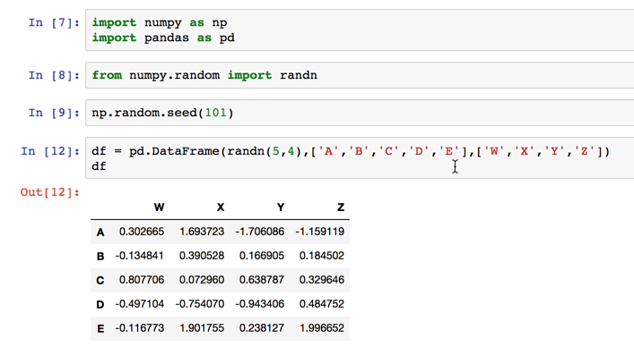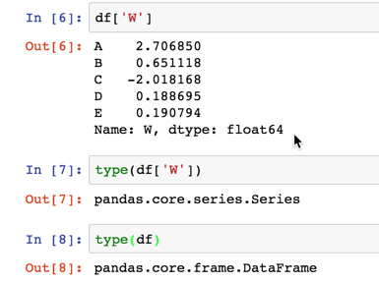

4.在第12个cell中，创建了一个DataFrame，其中行的index是A,B,C,D,E,列的index是W,X,Y,Z。

DataFrame方法中，第一个参数是数据，第二个参数是行的序号，第三个参数是列的序号。

接下来看看如何对DataFrames使用indexing和selection。

在以上代码中，我们使用列的index就可以获得该列的内容，使用type命令可以查看对象的类型。

在上面的代码中，我们使用列的序号的列表，就可以获得多列的内容。

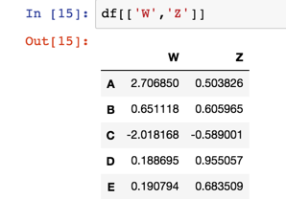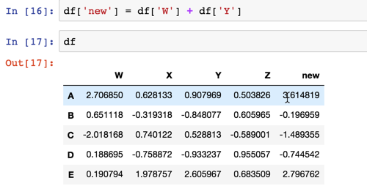

接下来给当前的DataFrames添加新的一列。

然后看看如何删除特定的行或者列。

需要注意的是，如果不设置axis =1 ,那么默认删除的是行，而非列。

还有一点需要特别注意的是，如果使用上面的操作方式，DataFrames本身的内容并没有发生任何变化，只有将inplace参数设置为True，才会实际上更改DataFrames的内容。

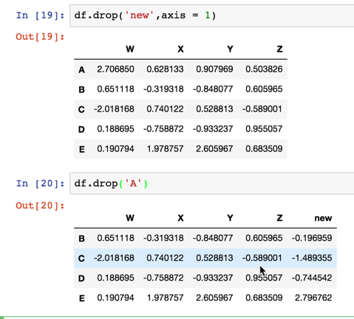

接下来看看如何获取行的内容，有两种方式：

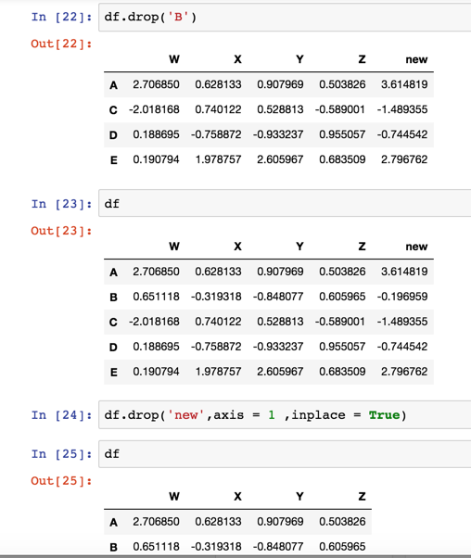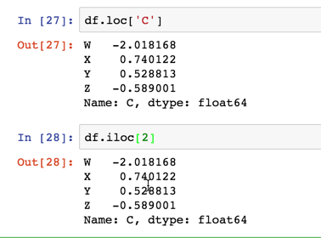

第一种方式是使用loc函数，使用行的序号作为参数。

第二种方式是使用iloc函数，使用行的数字排序作为参数（从0开始）。

接下来看看如何获取DataFrames中的某个具体元素：

可以看到，同样有两种方式，使用loc或者iloc，然后输入行的序号和列的序号即可。

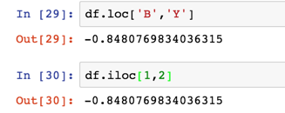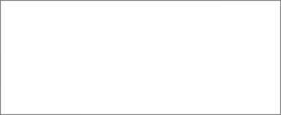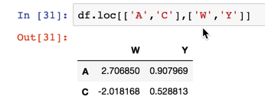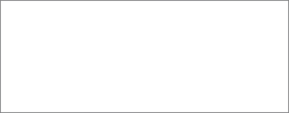

再来看如何获取DataFrames的子集：

在下一课的内容中，我们将继续学习关于DataFrames的知识。

我们下一课再见。

讨论群-笨猫学编程QQ群：

375143733

知乎专栏：

<https://zhuanlan.zhihu.com/kidscoding>

新浪博客:

<http://blog.sina.com.cn/eseedo>

Github:

<https://github.com/eseedo>

个人网站：

<http://icode.ai/>